
“中国知网”
大学生论文管理系统使用手册
（学生）

CNKI科研诚信管理系统研究中心

目 录
1. 登录系统 1
2. 提交论文 2
3. 已提交论文 4
3.1 查看已提交论文 5
3.2 提交权限 6
4. 检测结果查看 6

登录系统
登陆网址：http://ustb.check.cnki.net/，选择“教师/学生入口”。
使用学生账号和密码登录系统。输入用户名、密码、选择身份（学生）、输入验证码，点击“登录”按钮登录系统（普通学生用户名为学号，双学位学生用户名为S+学号，如：S4150001，密码为ustb+身份证后后10位，如：ustb1234567890）。
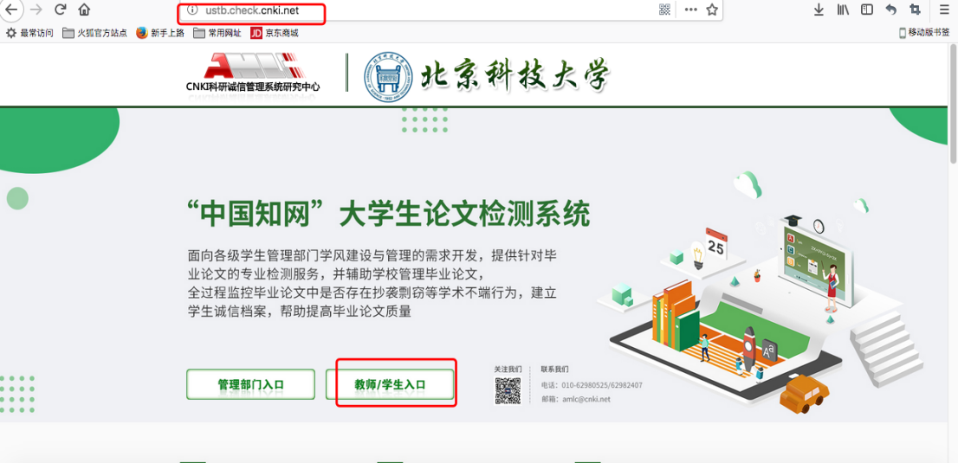
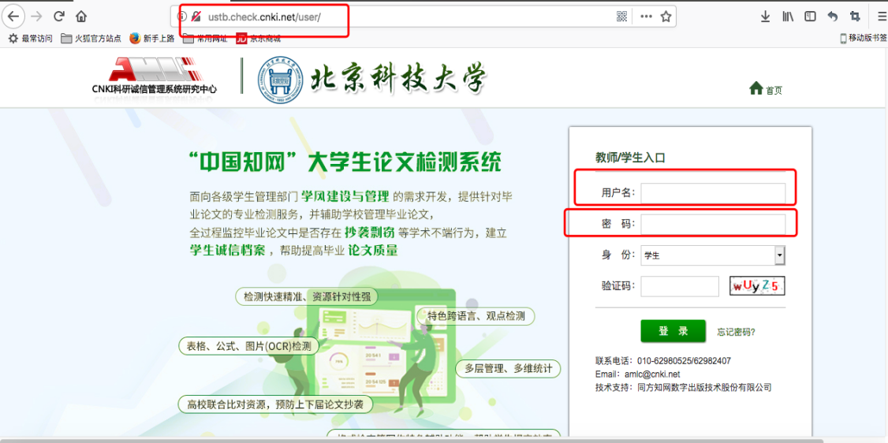
使用账号、密码登陆后，需要绑定手机号，以保证账号安全（手机号绑定后，自己无法变更，请确定好手机号后再进行绑定，变更需联系学院管理员）。
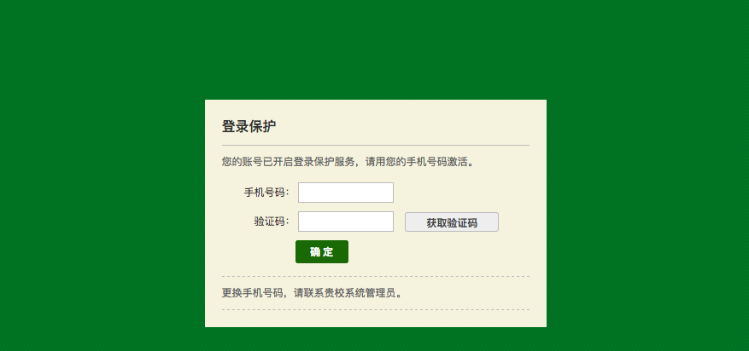
查看信息并修改密码:
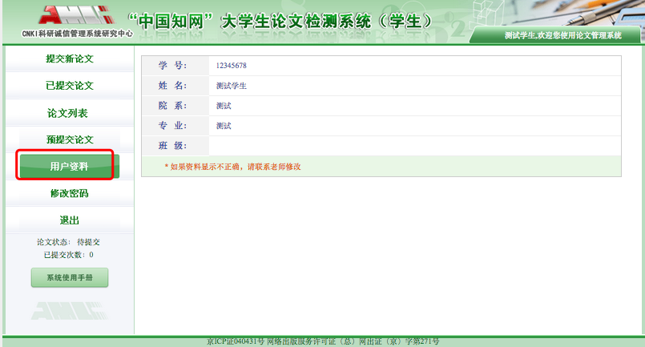
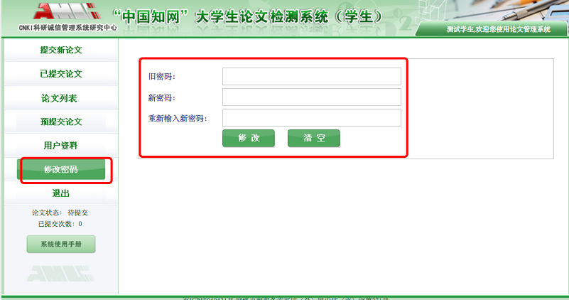
登录用户信息如果不正确，学生可以联系学院管理员进行修改。
请登陆系统后，务必第一时间修改密码。点击“修改密码”可以修改登录用户密码。

2. 提交论文
注意：每位学生仅有1次检测权限，在学校规定的上传时间内可以多次提交，到截止时间后，系统检测最新提交的论文。
如果学生账号没有上传过论文，登录系统后会进入到“提交新论文”页面。也可以点击“提交新论文”按钮进入该页面，系统会提示论文状态为“待提交”， 并显示提交次数。
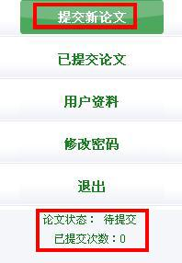
进入“提交新论文”页面，页面上方显示学生账号的一些基本信息，例如：
（1）填写论文基本信息：填写篇名、关键词、创新点、中文摘要和英文摘要（均为必填）。
检测内容：毕业设计（论文）全文（不含任务书、附录、在学取得成果、外文文献原文和译文），文章长度限制为15万字符。
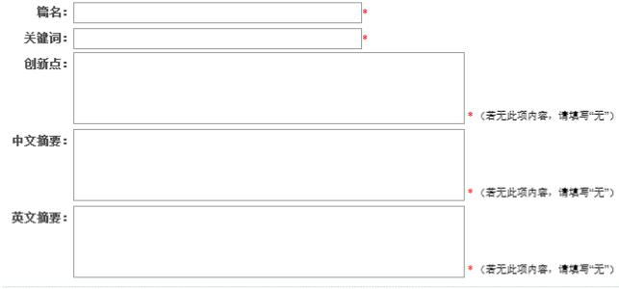

（2）上传待检测论文：点击“浏览”按钮选择论文，点击“提交”按钮上传论文。注意论文务必以此格式进行命名：学院简称—专业简称—班级—学号—姓名。
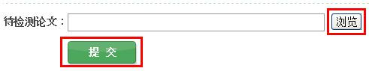
说明:如果管理员设置上传论文的截止时间，该截止时间到期之前学生可多次上传论文，系统在该截止时间到期时对学生上传的最新的论文进行检测。
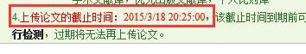

3. 已提交论文
点击左侧导航“已提交论文”可进入页面，下方的论文状态显示为“已提交”， 并提示提交的次数.
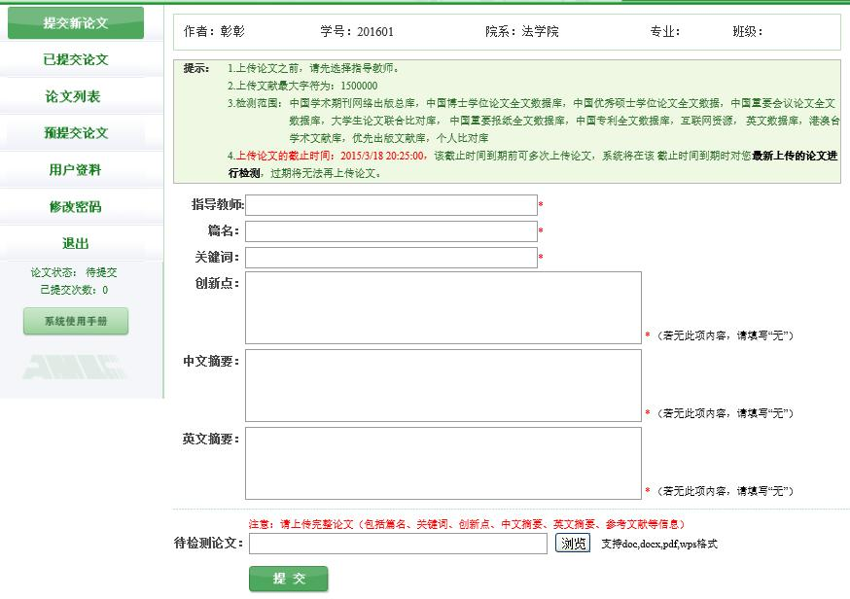
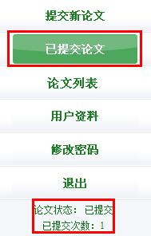
注意：浏览上传的论文文件，必须为docx格式，如果是pdf格式或图片则不支持检测，如上传导致无法检测，后果自负。

3.1 查看已提交论文
学生在已提交论文页面，可以查看到已经上传的论文的检测信息。
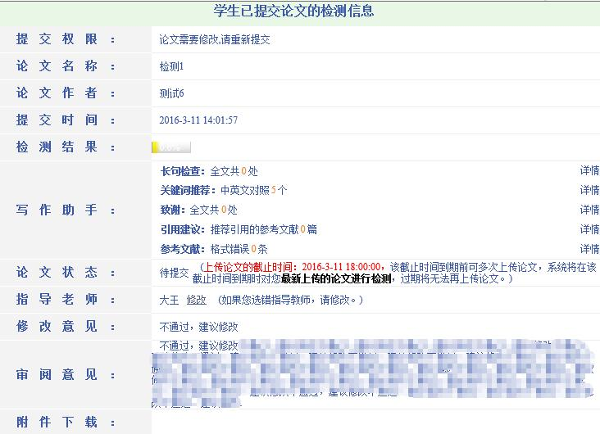

3.2 提交权限
在学校规定的上传时间截止后，则没有了提交权限，系统会在“已提交论文”页面予以提示。
当管理员通知某个学生修改其提交的论文时，则该学生登录系统后会发现其提交权限发生了变化，变成了“论文需要修改，请重新提交”，此时点击左侧的导航“提交新论文”，即可重新提交论文。

同时，左侧导航下方的论文状态的提示也更改为“待提交”，并提示已提交的次数。

4. 检测结果查看
在学校规定的上传时间截止后，学生可查看检测结果和下载报告单。当学生查看检测结果的权限为可查看全文报告单时，“检测结果”栏会显示文字复制比、 重复字数，并提示“点击可以查看报告单”。当鼠标划过时，该提示会改变颜色作为提示；且当鼠标划过该百分比时，会提示该比例是“文字复制比”；鼠标划过重复字数时，会提示该数字是“重合字数”；点击链接可以查看全文报告单。
